Software Design Document

ระบบจัดการครุภัณฑ์มูลค่าต่ำกว่าเกณฑ์ สำหรับวิทยาลัยแม่ฮ่องสอน

มหาวิทยาลัยราชภัฏเชียงใหม่

[The Low Value Asset Management System for Maehongson

College Chiang Mai Rajabhat University]

|  |  |  |
| --- | --- | --- |
| Project Name | | |
| The Low Value Asset Management System for Maehongson CollegeChiang Mai Rajabhat University | | |
| Software Design Document | | |
| Cross Ref. | Coverage Level: | Version |
| ISO-29110 VSE | Project | 0.1 |

|  |  |
| --- | --- |
| Process Ownership | Approving Authority |
| Nuttachai S.Nattawut P. | Nilawan W. |
| Scope | Approved Date |
| Use in this project |  |

|  |  |  |  |  |
| --- | --- | --- | --- | --- |
| Document History | | | | |
| Version Number | Record Date | Prepared/Modified By | Reviewed By | Change Details |
| 0.1 | 31/1/2554 | Nattawut P. | Nilawan W. | Create Class Diagram  Create Persistence Diagram |

ตารางที่ 3.27 ตาราง Software Design Document

**Software Design Document**

1. **System Architecture**

ในการพัฒนาระบบจัดการครุภัณฑ์มูลค่าต่ำกว่าเกณฑ์ โดยใช้สถาปัตยกรรมขับเคลื่อนด้วยแบบจำลองนั้น ผู้ค้นคว้ากำหนดให้การพัฒนาอยู่ในรูปแบบเว็บแอพลิเคชัน และใช้สถาปัตยกรรมการขับเคลื่อนด้วยแบบจำลอง ซึ่งจะมีโครงสร้างสถาปัตยกรรมของระบบดังรูป



ภาพที่ 3.2 System Architecture

1. **Activity Diagram**

สัญลักษณ์

|  |  |
| --- | --- |
| **สัญลักษณ์** | **ความหมาย** |
|  | สัญลักษณ์บอกกิจกรรมที่เกิดขึ้น |
|  | สัญลักษณ์บอกเส้นทางการเกิดกิจกรรม |
|  | จุดสัญลักษณ์แสดงการเริ่มต้นกิจกรรม |
|  | จุดสัญลักษณ์แสดงการสิ้นสุดกิจกรรม |
|  | จุดสัญลักษณ์แสดงการสิ้นสุดกิจกรรม |

ตารางที่ 3.26 ตารางแสดงความหมายของสัญลักษณ์ที่ใช้ใน Activity Diagram

1. จัดการข้อมูลผู้ใช้
2. **Data Architecture**
   1. **Class Diagram/ Persistence Diagram**

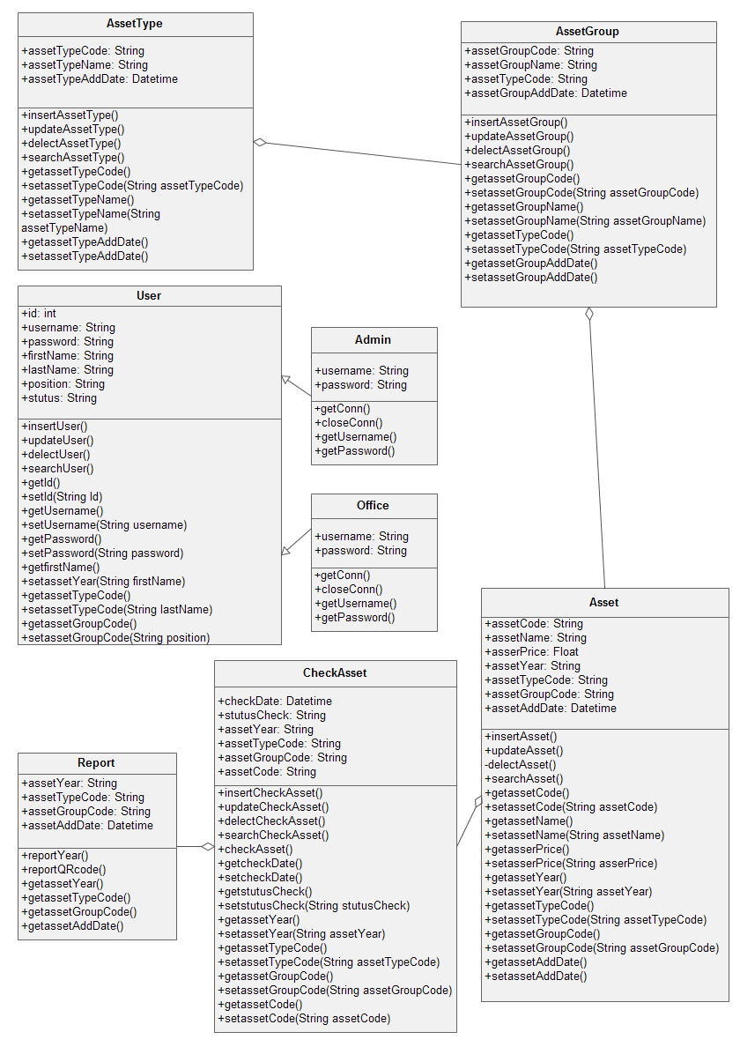

* 1. **Class Detail**

**Persistence Diagram**

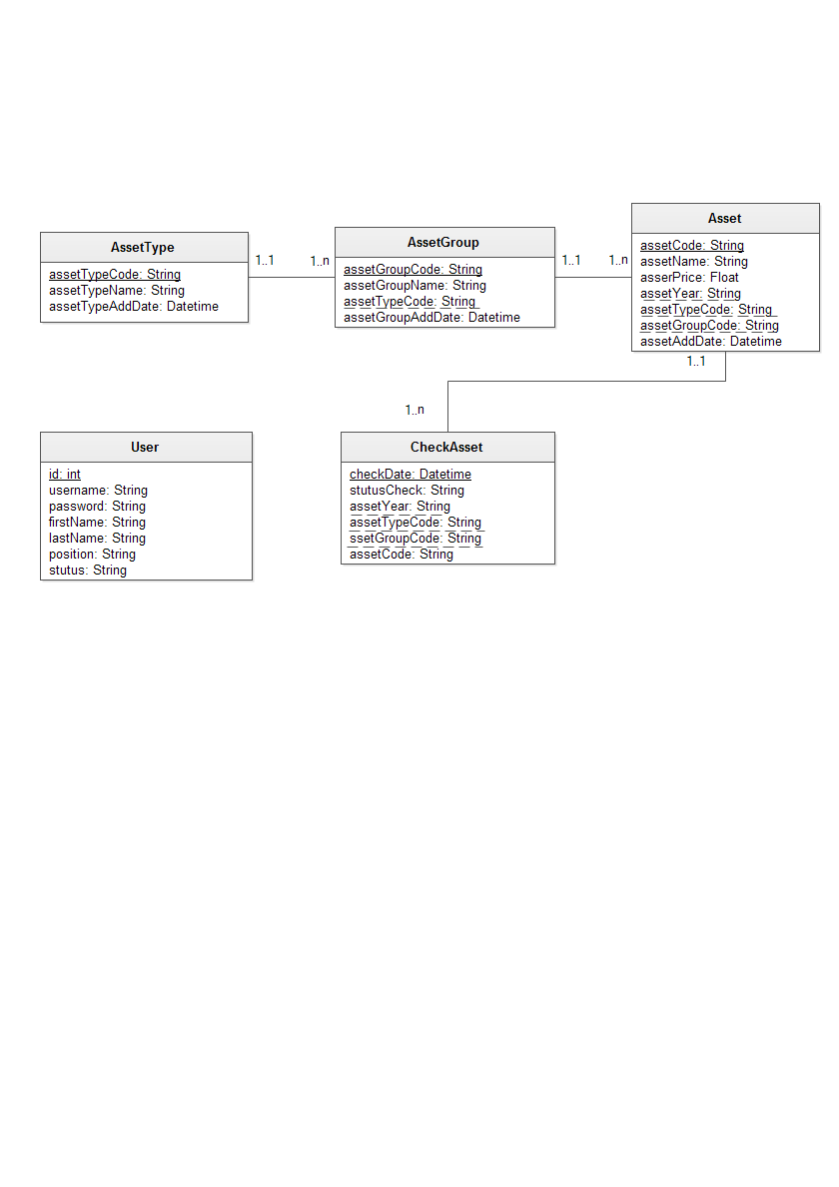

* 1. **Data Dictionary**

**ชนิดของข้อมูลที่ใช้**

|  |  |  |  |
| --- | --- | --- | --- |
| 1. **ข้อมูลชนิดตัวอักษร** | | | |
| **ชนิดข้อมูล** | **ความหมาย** | **ขนาดที่เก็บ(ไบต์)** | **ช่วงค่าของขัอมูล** |
| INT | เก็บค่าตัวเลขจำนวนเต็ม | 4 | -21474823647 ถึง  21474823647 |
| FLOAT | เก็บค่าตัวเลขทศนิยม | 4 | -3.40282347E+38 ถึง 3.40282347E+38 |
| 1. **ข้อมูลชนิดตัวอักษร** | | | |
| **ชนิดข้อมูล** | **ความหมาย** | **ขนาดที่เก็บ(ไบต์)** | **ช่วงค่าของขัอมูล** |
| VARCHAR | เก็บค่าอักขระตามรหัส ASCII หรือ encoding ที่ใช้อยู่ | ตามข้อมูลจริงมากที่สุด m ไบต์ | 255 |

ตารางที่ 3.27 ชนิดของข้อมูลที่ใช้

|  |  |  |  |  |  |
| --- | --- | --- | --- | --- | --- |
| **1.ชื่อตาราง : User (ข้อมูลผู้ใช้)**  **คำอธิบาย : แฟ้มข้อมูลผู้ดูแลระบบทำรายการในจัดการข้อมูลผู้ใช้** | | | | | |
| **ชื่อแอททริบิวต์** | **ความหมาย** | **ชนิดข้อมูล** | **ค่าว่าง** | **คีย์** | **ตัวอย่าง** |
| id | รหัส | INT(3) | ไม่ได้ | PK | 1 |
| username | ชื่อผู้ใช้ | VARCHAR(50) | ไม่ได้ |  | siriporn |
| password | รหัสผ่าน | VARCHAR(100) | ไม่ได้ |  | 1234 |
| firstName | ชื่อ | VARCHAR(50) | ไม่ได้ |  | ศิริพร |
| lastName | นามสกุล | VARCHAR(50) | ไม่ได้ |  | เขียวบุตร |
| position | ตำแหน่ง | VARCHAR(50) | ไม่ได้ |  | เจ้าหน้าที่พัสดุ |
| stutus | สถานะผู้ใช้ | VARCHAR(20) | ไม่ได้ |  | Administrators |
| **คำอธิบายเพิ่มเติม :** stutus เป็นสถานะผู้ใช้งานของการเข้าถึงระบบ  Administrators หมายถึง ผู้ดูแลระบบ  Officer หมายถึง เจ้าหน้าที่  password เป็นรหัสผ่านของผู้ใช้งาน ซึ่งจะมีการเข้ารหัสใน  รูปแบบ MD5 | | | | | |

ตารางที่ 3.27 ข้อมูลข้อมูลผู้ใช้

|  |  |  |  |  |  |
| --- | --- | --- | --- | --- | --- |
| **2. ชื่อตาราง : AssetType (ข้อมูลประเภทครุภัณฑ์)**  **คำอธิบาย : แฟ้มข้อมูลผู้ดูแลระบบทำรายการในจัดการข้อมูลประเภทครุภัณฑ์** | | | | | |
| **ชื่อแอททริบิวต์** | **ความหมาย** | **ชนิดข้อมูล** | **ค่าว่าง** | **คีย์** | **ตัวอย่าง** |
| assetTypeCode | รหัสประเภท | VARCHAR(2) | ไม่ได้ | PK | 01 |
| assetTypeName | ชื่อประเภท | VARCHAR(100) | ไม่ได้ |  | สำนักงาน |
| assetTypeAddDate | วันที่เพิ่ม | Datetime |  |  | 01/01/2014 01:01:01 |
| **คำอธิบายเพิ่มเติม : -** | | | | | |

ตารางที่ 3.28 ข้อมูลประเภทครุภัณฑ์

|  |  |  |  |  |  |
| --- | --- | --- | --- | --- | --- |
| **3. ชื่อตาราง : AssetType (ข้อมูลหมวดครุภัณฑ์)**  **คำอธิบาย : แฟ้มข้อมูลผู้ดูแลระบบทำรายการในจัดการข้อมูลหมวดครุภัณฑ์** | | | | | |
| **ชื่อแอททริบิวต์** | **ความหมาย** | **ชนิดข้อมูล** | **ค่าว่าง** | **คีย์** | **ตัวอย่าง** |
| assetGroupCode | รหัสหมวด | VARCHAR(4) | ไม่ได้ | PK | 0101 |
| assetGroupName | ชื่อหมวด | VARCHAR(100) | ไม่ได้ |  | โต๊ะ |
| assetTypeCode | รหัสประเภท | VARCHAR(2) | ไม่ได้ | FK | 01 |
| assetGroupAddDate | วันที่เพิ่ม | Datetime |  |  | 01/01/2014 01:01:01 |
| **คำอธิบายเพิ่มเติม : -** | | | | | |

ตารางที่ 3.29 ข้อมูลหมวดครุภัณฑ์

|  |  |  |  |  |  |
| --- | --- | --- | --- | --- | --- |
| **4. ชื่อตาราง : Asset (ข้อมูลครุภัณฑ์)**  **คำอธิบาย : แฟ้มข้อมูลผู้ดูแลระบบทำรายการในจัดการข้อมูลครุภัณฑ์** | | | | | |
| **ชื่อแอททริบิวต์** | **ความหมาย** | **ชนิดข้อมูล** | **ค่าว่าง** | **คีย์** | **ตัวอย่าง** |
| assetCode | รหัสครุภัณฑ์ | VARCHAR(4) | ไม่ได้ | PK | 0101 |
| assetName | ชื่อครุภัณฑ์ | VARCHAR(100) | ไม่ได้ |  | โต๊ะ |
| asserPrice | ราคา | Float(4,2) | ไม่ได้ |  | 4,999.99 |
| assetYear | ปีที่ได้มา | VARCHAR(4) | ไม่ได้ | PK | 2556 |
| assetTypeCode | รหัสประเภท | VARCHAR(2) | ไม่ได้ | FK | 01 |
| assetGroupCode | รหัสหมวด | VARCHAR(4) | ไม่ได้ | FK | 0101 |
| assetAddDate | วันที่เพิ่ม | Datetime |  |  | 01/01/2014 01:01:01 |
| **คำอธิบายเพิ่มเติม : -** | | | | | |

ตารางที่ 3.30 ข้อมูลครุภัณฑ์

|  |  |  |  |  |  |
| --- | --- | --- | --- | --- | --- |
| **5. ชื่อตาราง : CheckAsset (ตรวจเช็คข้อมูลครุภัณฑ์)**  **คำอธิบาย : แฟ้มข้อมูลผู้ดูแลระบบทำรายการในการตรวจเช็คข้อมูลครุภัณฑ์** | | | | | |
| **ชื่อแอททริบิวต์** | **ความหมาย** | **ชนิดข้อมูล** | **ค่าว่าง** | **คีย์** | **ตัวอย่าง** |
| checkDate | วันที่ตรวจนับ | Datetime | ไม่ได้ |  | 01/01/2014 01:01:01 |
| stutusCheck | ชื่อครุภัณฑ์ | VARCHAR(1) | ไม่ได้ |  | Y |
| assetYear | ปีที่ได้มา | VARCHAR(4) | ไม่ได้ | FK | 2556 |
| assetTypeCode | รหัสประเภท | VARCHAR(2) | ไม่ได้ | FK | 01 |
| assetGroupCode | รหัสหมวด | VARCHAR(4) | ไม่ได้ | FK | 0101 |
| assetCode | รหัสครุภัณฑ์ | VARCHAR(4) | ไม่ได้ | PK | 0101 |
| **คำอธิบายเพิ่มเติม :** stutus เป็นสถานะผู้ใช้งานของการเข้าถึงระบบ  Y หมายถึง ใช้งานได้  N หมายถึง ชำรุด  D หมายถึง เสื่อมสภาพ | | | | | |

ตารางที่ 3.31 ตรวจเช็คข้อมูลครุภัณฑ์

* 1. **Sequence Diagram**